
INFOMATEK
Volume 10 Nomor 2 Juni 2008

KAJI EKSPERIMENTAL PERPINDAHAN PANAS KONTAK LANGSUNG
PADA PENCAIRAN BAHAN BEKU
(Experimental Study on Direct Contact Melting Heat Transfer of Frozen Product)

Yazmendra Rosa ^{*)}, Abdurrachim Halim ^{**)}, Herman Somantri ^{**)}

Departemen Teknik Mesin Institut Teknologi Bandung
Politeknik Universitas Andalas Padang
Teknik Mesin FT-Universitas Pasundan Bandung

Asbstrak : Pencairan bahan beku perpindahan panas kontak langsung telah dipelajari secara eksperimental dalam penelitian ini. Daging merupakan salah satu bahan makanan yang biasanya diawetkan dengan pembekuan dan ketika akan dikonsumsi harus dicairkan terlebih dahulu sebelum dimasak. Kontak daging dengan permukaan tempat pencairan adalah fokus permasalahan yang diteliti disini. Berbagai konfigurasi permukaan dengan bentuk permukaan beralur telah diuji dengan menvariasikan variabel kedalaman alur, lebar alur, lebar permukaan kontak dengan bahan beku dan bentuk geometris alur. Pencairan bahan beku dilakukan di udara terbuka, di mana permukaan pelat pencairan dibiarkan berkontak langsung dengan udara. Hasil percobaan menunjukkan bahwa konfigurasi geometris C123 (alur sepusat, kedalaman alur 6 mm, lebar alur 5 mm dan lebar permukaan kontak 10 mm) menghasilkan peningkatan laju pencairan bahan dibanding pelat datar yaitu sekitar 45 % atau berkorelasi sebesar 1,44 untuk 100 menit awal pencairan, serta dengan penambahan kemiringan saluran alur akan memperbaiki laju pencairan. Hasil pengamatan daging beku yang dicairkan dengan pelat beralur menunjukan laju pencairan lebih cepat dari pelat datar pada daging berukuran 100x100 mm² dengan berat 150 gram yang menbutuhkan waktu 15 menit. Pada geometri A (alur searah) diperoleh persamaan:
$ψ\left(\frac{c}{a},\frac{c}{b}\right)=1\text{.}\text{724}\left(\frac{c}{a}\right)\left(\frac{c}{b}\right)−1\text{.}\text{251}{\left(\frac{c}{b}\right)}^{2}−8\text{.}\text{245}x{\text{10}}^{−3}\left(\frac{c}{b}\right)+2\text{.}\text{58}\left(\frac{c}{a}\right)−1\text{.}\text{435}{\left(\frac{c}{a}\right)}^{2}$.

yang menyatakan korelasi laju pencairan terhadap variasi variabel kedalaman alur (a), lebar alur (b) dan lebar permukaan kontak (c) dibanding permukaan datar

Keywords: heat transfer, direct contact melting, frozen product

I. PENDAHULUAN
Sumber makanan ada beragam macam diantaranya dari nabati dan hewani. Bahan makanan setelah dipanen akan dikomsumsi oleh konsumen tetapi tidak akan habis semua, sehingga diperlukan pengawetan agar tidak rusak atau busuk. Pengawetan makanan dapat dilakukan diantaranya dengan pemanasan, pengeringan atau pembekuan.

Proses pengawetan makanan melalui pengolahan dapat juga dilakukan dengan jalan pembuatan manisan (candy manufacture), proses minuman (beverage processing), proses roti (bakery products), produk daging (meat products), produk unggas (poultry products), produk perikanan (fishery products), minuman dan sayuran serta produk harian lainnya.

Topik penelitian yang menjadi pokok permasalahan adalah setelah pengawetan bahan makanan dengan pembekuan langsung terutama bahan makanan daging atau sejenisnya. Setelah proses pembekuan, tentunya dalam pengolahan selanjutnya untuk dikomsumsi para konsumen akan mencairkannya kembali agar dapat diolah sesuai dengan masakan yang akan dibuat.

Daging beku yang akan dikembalikan ke kondisi semula membutuhkan tempat pencairan dan waktu pencairan yang dapat dilakukan dengan sesingkatnya. Banyak bakteri daging akan berkembang pada jangkauan temperatur 0 ºC sampai 65 ºC, di mana kondisi ini merupakan daerah kerja dari pencairan daging tersebut.

Pada produk daging (meat), direkomendasikan temperatur penyimpanan –29 ºC untuk lama penyimpanan dari 12 bulan atau lebih untuk beef, lamb, pork dan harus diperhatikan serius pada temperatur di atas –9ºC.

Bejana atau tempat pencairan bahan beku akan mengalami perpindahan panas kontak langsung dengan objek bahan pencairan. A. Saito [1], telah melakukan metode lain yang lebih effisien untuk meningkatkan laju pencairan yaitu pelat pemanas yang terbagi dengan bagian alur (slots) secara radial seperti pada Gambar 1. Hal ini menyebabkan penurunan jarak tempuh dari cairan yang terjadi walaupun luas permukaan selangnya tetap.
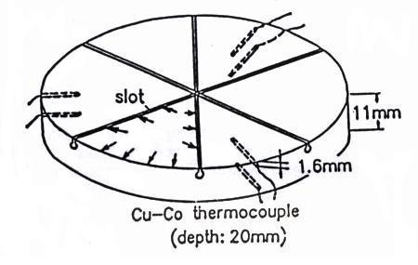

Gambar 1
Pelat dengan alur radial^{[3]}

Penelitian bertujuan untuk mengetahui korelasi antara laju pencairan terhadap profil bidang kontak langsung pada bahan (objek melting) dan bermanfaat untuk pencairan bahan makanan yang telah dibekukan secara lebih cepat dan baik.

Pada eksperimen dilakukan analisa pada kondisi perpindahan panas satu dimensi dan pengujian dilakukan pada kondisi lingkungan (free Convection). Profil pelat yang dianalisa adalah bagian yang berkontak langsung terhadap objek melting dan bagian bawah pelat dibuat datar sebagai asumsi yang sama untuk semua pelat.

II. PENCAIRAN DAN PEMBEKUAN (MELTING AND SOLIDIFICATION)

Proses pencairan atau dekomposisi adalah proses penghancuran struktur kristal suatu material/zat. Besarnya energi yang dibutuhkan untuk proses penghancuran disebut energi fusi/panas fusi. Energinya dinamakan panas laten yang berfungsi sebagai penyimpan panas. Sedangkan pembekuan adalah proses penyatuan atau pengikatan kembali kristal-kristal yang telah hancur sehingga menjadi padat (solid), kedua proses ini dapat terjadi secara reversibel.

Jumlah panas yang dibutuhkan untuk mengubah material dari satu fasa ke fasa lainnya adalah :
... (1)

di mana, m = massa PCM, a_{m} = fraksi yang melebur, Δh_{m} = panas laten persatuan massa

Panas laten atau energi termal dapat disimpan melalui perubahan tingkat keadaan (perubahan fasa) yang reversibel. Perubahan tersebut dapat terjadi dari padat–gas atau cair–gas dan yang lazim adalah padat–cair. Secara praktis energi yang tersimpan juga melibatkan kontribusi kapasitas panas sensibel yang diberikan dengan persamaan:

... (2)

di mana, T_{m} = temperatur melting, T_{i} = temperatur awal (Initial), T₂ = temperatur akhir (final), = panas spesifik rata-rata antara T_{i} dan T_{m} (solid), = panas spesifik rata-rata antara T_{m} dan T₂ (liquid)

III. PERPINDAHAN PANAS KONTAK LANGSUNG

Perpindahan panas pada dua permukaan akan mengalami tahanan kontak termal di antara kedua permukaan benda. Dalam topik yang dikemukakan pada Gambar 2, menjelaskan perpindahan panas yang terjadi pada topik eksperimen yang akan dilakukan.

Tahanan termal akan mengalami peningkatan sejalan dengan pencairan yang dialami oleh objek melting, di mana sifat dan bentuk geometris dari permukaan akan mempengaruhi besar kecilnya tahanan yang terjadi.
Gambar 2
Sistem perpindahan panas kontak langsung
pada saat t = 0

Sistem pada gambar di atas adalah dua buah bahan yang berbeda disatukan maka akan terjadi perpindahan panas di mana pada posisi pertemuan benda tersebut akan mengalami penurunan temperatur secara tiba-tiba diakibatkan oleh tahanan kontak termal. Di mana R_{f} adalah hambatan yang diakibatkan oleh persinggungan kedua permukaan

Kekasaran permukaan memegang peranan penting dalam penentuan tahanan kontak. Ada beberapa unsur yang menentukan perpindahan panas pada sambungan apabila kedua permukaan masih merupakan permukaan yang datar yaitu konduksi antara zat padat dengan zat padat pada titik-titik singgung dan konduksi melalui gas yang terkurung pada ruang-ruang lowong yang terbentuk karena persinggungannya.
Gambar 3
Sistem perpindahan panas kontak langsung
pada saat t > 0

Kondisi topik eksperimen, pada saat t > 0 pada Gambar 3, objek bahan akan mencair dan mengakibatkan tahanan kontak termal berpengaruh sejalan dengan banyaknya pencairan yang menghambat berkontaknya pelat dan objek bahan. Kondisi ini mempengaruhi tahanan total R_{T} yang berhubungan dengan lapisan yang dibuat dari hasil pencairan objek dengan pelat.

Air dari hasil pencairan dikeluarkan dari kedua permukaan, agar dapat berkontak langsung dan tidak menambah tahanan termalnya. Salah satu alternatifnya adalah membuat alur pada pelat sehingga sebahagian pelat dapat langsung berkontak dengan objek bahan, tetapi sebahagian lain mengalami kondisi akibat pencairan. Pada Gambar 4, menjelaskan kondisi alur dapat mengalirkan cairan dan dapat membuat pelat berkontak langsung dengan objek bahan.
Gambar 4
Perpindahan panas kontak langsung pada sistem pelat yang mempunyai alur profil

Pada pelat yang langsung berkontak pada objek bahan, maka air dari hasil pencairan akan turun kesaluran profil bergantung pada luas bidang yang berkontak langsung sehingga tahanan kontak termal antara kedua permukaan akan dapat dihindari.

Pada objek bahan akan mengalami pengapungan jika air yang mencair mampu menahan berat dari beban objek, sebaliknya akan menekan air untuk mengalir ke tempat yang lebih rendah. Alur-alur akan mempercepat aliran air kesaluran yang bergantung pada volume air yang mencair terhadap kemampuan dari sistem alur yang diberikan. Pada prinsipnya semakin kecil permukaan alur yang berkontak dengan objek bahan akan mempermudah air yang mencair tersebut turun ke saluran dan tidak terjadi lapisan antara pelat dengan objek bahan, tetapi akan memperkecil luas penampang perpindahan panasnya. Hubungan kedua fenomena menjadi saling berkaitan dalam mempercepat laju pencairan pada objek bahan yang akan dicairkan melalui perpindahan panas berkontak antara kedua bahan.

4. IDEALISASI DAN PERENCANAAN
Objek bahan sebenarnya digunakan daging sapi dan objek identik sebagai bahan yang dapat mengantikan daging secara signifikan digunakan batu es dengan modifikasi dan bentuk yang dapat mewakili fenomena yang terlihat sebenarnya dan dapat terukur untuk melihat hubungan setiap variasi yang dilakukan.
Untuk melihat korelasi laju pencairan, modifikasi yang dilakukan pada eksperimen yaitu variasi profil bidang kontak langsung dengan objek melting seperti yang terlihat pada Gambar 5. Model-model variasi pelat yang dilakukan adalah
Gambar 5
Variasi profil pelat

- Pelat Datar (a=0, b=0, c=100 mm).
Keterangan; a = ke dalaman aliran kanal, b = lebar aliran kanal, c = bidang yang berkontak langsung
- Profil A berbentuk lurus
- Profil untuk melihat pengaruh kedalaman kanal
( a = divariasikan (6 mm, 4 mm, 2 mm), b = 5 mm, c = 5 mm).

Profil untuk melihat pengaruh luas bidang kontak
a = 6 mm, b = 5 mm, c = divariasikan dgn hubungan c = b, c = 2b
a = 6 mm, b = divariasikan dengan hubungan b = 2c, c = 5 mm
- Profil B adalah berbentuk bersilangan
- Profil C adalah berbentuk diagonal
Pelat Datar merupakan profil referensi yang tidak mempunyai alur-alur tertentu. Pada pelat profil A, B dan C adalah pelat yang diberikan alur-alur yang mempengaruhi bidang kontak dengan objek melting dengan memperhatikan syarat-syarat dalam pembuatan pelat.(defenisi contoh A122 yaitu pelat geometris A dengan a = 6 mm, b = 5 mm dan c = 5 mm)
Pelat profil A dibuat dengan asumsi agar air yang mencair dapat mengalir dan meninggalkan objek melting secara dua sisi bagiannya. Kemudian pelat profil B diharapkan air tersebut mengalir ke empat sisi dari objek melting. Sedangkan pada pelat profil C diharapkan air mengalir secara terpusat meninggalkan objek melting dari titik tengahnya
Gambar 6
Pelat datar (referensi)

Persamaan kesetimbangan energi yang terjadi pada sistem objek melting adalah:

Q_{melting} = Q_{pelat} + Q_{lingkungan} ... (3)

di mana, Q_{melting} = panas laten , Q_{pelat}= panas yang masuk ke sistem melalui pelat, Q_{lingkungan} = panas yang masuk dari lingkungan langsung ke objek bahan.

Energi yang masuk ke sistem digunakan untuk merubah fasa bahan
Gambar 7
Diagram kesetimbangan energi pada objek bahan

Energi yang masuk dari lingkungan (bagian atas sistem pengujian) akan menambah terjadinya pencairan terhadap bahan tetapi karena dilakukan pengujian dua sistem sekali jalan (pelat datar dan pelat profil) maka dalam perbandingan permasalahan tersebut dianggap sama. Energi yang masuk melalui pelat merupakan topik dari eksperimen yaitu :

$Q_{\text{melalui} \text{pelat} \text{bawah}}+Q_{\text{loses}}=Q_{\text{pelat}}$ ... (4)

dimana, Q_{loses} adalah energi yang masuk melalui samping atau arah horizontal pelat (isolasi dan di atas pelat yang tidak berkontak dengan objek bahan).

Korelasi laju pencairan antara pelat datar terhadap variasi pelat dapat diperoleh dengan hubungan persamaan sebagai berikut:

$\frac{Q_{\text{pelat} \text{profil}+\text{ling}\text{.}\text{langsung}}}{Q_{\text{pelat} \text{datar}+\text{ling}\text{.}\text{langsung}}}≃\frac{v_{\text{profil}}}{v_{\text{datar}}}≃f\left\{\text{Pr,}AA_{d}\right\}$ .. (5)

di mana, v = volume terukur, Pr = Prandtl number, A/A_{d}= perbandingan luas permukaan kontak, fungsi f bergantung pada variabel bilangan Prandtl yaitu $\text{Pr}=c_{p}μ/k$ dan perbandingan luas permukaan kontak, maka hasil pengujian dapat dihubungkan antara volume yang terukur (v) terhadap pengaruh variabel Pr dan A/A_{d}.

Pengaruh Pr dan A/A_{d} diimplikasikan terhadap hubungan yang akan divariasikan yaitu fungsi geometric dari pelat seperti yang dijelaskan dalam pengujian Ψ(a, b, c, G), di mana a adalah kedalaman kanal, b adalah lebar kanal, c adalah lebar permukaan yang berkontak ke objek melting dan G adalah bentuk variasi alur (A=lurus, B=bersilangan dan C=diagonal).

Gambar 8
Diagram prosedur pengujian

5. HASIL DAN ANALISIS
Objek bahan pengujian pada eksperimen adalah es yang diasumsikan sampai kondisi es habis, sedangkan busa dan handuk yang identik dengan bahan makanan (daging) diuji sampai air tidak turun ke alat ukur. Untuk pengujian dengan objek es terjadi penurunan es tersebut ke dalam alur profil sehingga tidak mendekati kondisi bahan makanan yang akan dilihat fenomenanya. Objek pengujian sebenarnya digunakan daging dengan melihat pengaruh pengujian dengan korelasi yang lebih ekstrim dari pelat datar. Perubahan yang terjadi pada daging dapat dilihat dengan visual berupa es berwarna putih yang mengikat daging.
Grafik 1
Data temperatur pengujian terhadap waktu
(Datar-A122, es dgn air 400 ml)

Grafik 2
Data temperatur pengujian terhadap waktu
(Datar-A122, es handuk dgn air 250 ml)
Grafik 3
Data temperatur pengujian terhadap waktu
(Datar-A122, daging beku 150 gr)

Grafik 4
Laju Pencairan terhadap waktu per 20 menit
(Datar-C123, es handuk dgn air 250 ml)

Grafik 5
Laju Pencairan terhadap waktu per 5 menit
(Datar-C123, es dgn air 400 ml)
- Perhitungan Korelasi Laju Pencairan
Korelasi laju pencairan diperoleh dengan menentukan persamaan linier dari data pengujian dengan membuang data-data pada kondisi awal (unsteady) yang masih dipengaruhi oleh temperatur pelat yang sama atau mendekati temperatur lingkungan.Korelasi laju pencairan selama 100 menit pertama dari persamaan linier pada Grafik 6, dan dari data pengujian langsung untuk 100 menit pertama pada Grafik 7.

Grafik 6
Diagram batang korelasi laju pencairan dari hasil persamaan linier pada 100 menit awal

Grafik 7
Diagram batang korelasi laju pencairan dari hasil pengujian pada 100 menit awal
- Kontur korelasi laju pencairan
Untuk melihat kontur korelasi laju pencairan terhadap ketiga vartiabel bebas a, b, dan c, maka variabel tidak berdimensi yang digunakan adalah variabel bebas lebar bidang kontak dibagi lebar kanal alur dan kedalaman alur (c/a dan c/b).
Gambar 9
Kontur korelasi laju pencairan pada variabel bebas tidak berdimensi c/a dan c/b

Persamaan tidak berdimensi dari korelasi laju pencairan “Gambar(8)” adalah
$$ψ\left(\frac{c}{a},\frac{c}{b}\right)=1\text{.}\text{724}\left(\frac{c}{a}\right)\left(\frac{c}{b}\right)−1\text{.}\text{251}{\left(\frac{c}{b}\right)}^{2}−8\text{.}\text{245}x{\text{10}}^{−3}\left(\frac{c}{b}\right)+2\text{.}\text{58}\left(\frac{c}{a}\right)−1\text{.}\text{435}{\left(\frac{c}{a}\right)}^{2}$$
- Pengaruh berat beban objek terhadap laju pencairan

Variasi beban objek pencairan pada kondisi es dengan air 300 ml, 400 ml, 500 ml, diperoleh hubungan berat beban es mempengaruhi pencairan, semakin berat maka pencairan pada saat awal lebih besar tetapi dari hasil kecendrungan akan mempunyai hasil yang sama. dan hanya terjadi penambahan waktu pencairan.

Grafik 8
Laju pencairan terhadap waktu per 5 menit
(Datar-A122, es dgn air 300ml)

Grafik 9
Laju pencairan terhadap waktu per 5 menit
(Datar-A122, es dgn air 400ml)
Grafik 10
Laju pencairan terhadap waktu per 5 menit
(Datar-A122, es dgn air 500ml)

- Pengaruh bentuk geometris alur terhadap laju pencairan.
Untuk melihat pengaruh bentuk geometris dilakukan pengujian pada alur spesimen yang mempunyai aliran satu arah yaitu A123, alur dengan aliran bersilangan yaitu B123 dan alur dengan aliran sepusat yaitu C123.

Pengujian objek es handuk diperoleh korelasi laju pencairan C123 dari hasil pengujian lebih baik dibandingkan dengan A123 dan B123 tetapi pada pendekatan persamaan linier B123 jauh lebih baik. Hasil ini dipengaruhi oleh tegangan permukaan dalam alur profil B123 yang seolah-olah membuat jaringan pengikat yang cukup kuat akibat dari bersilangan. Korelasi laju pencairan B123 yang lebih baik dari pendekatan persamaan linier, maka dapat diyakini jika dilakukan modifikasi dengan kedalaman alur B123 dan kemiringan alur sehingga timbul gaya dorong atau objek bahan mempunyai jumlah air yang mencair sedikit sehingga tidak menutupi saluran alurnya.
Grafik 11
Korelasi bentuk geometris terhadap
laju pencairan (objek es)

Grafik 12
Korelasi bentuk geometris terhadap laju pencairan (objek es handuk)

 Korelasi laju pencairan pada geometris A
Pada kontur Gambar 8 diperoleh perkiraan hubungan laju pencairan terhadap variabel bebas a, b dan c pada kondisi ukuran variabel selain dari pengujian. Secara khusus dapat dihitung korelasi laju pencairan mengunakan persamaan dari hasil kontur dengan memasukan variabel tidak berdimensi pada persamaannya, seperti terlihat pada Grafik 13,14.

Bulatan kecil pada Grafik 13, 14 merupakan data korelasi laju pencairan dari pengujian. Harga korelasi laju pencairan maksimum dari grafik terdapat pada hubungan c/a bernilai 1,5 atau c/b bernilai satu.
Grafik 13
Korelasi laju pencairan pada c/a diketahui

Grafik 14
Korelasi laju pencairan pada c/b diketahui

Hasil pengujian objek sebenarnya (daging)
Pada kondisi awal pengujian, salju es di pelat datar lebih dahulu berkurang dibandingkan pelat beralur dan beberapa waktu kemudian Gambar 11 daging di pelat Am22 mulai mendahului pelat datar sampai putih salju es tidak terlihat lagi. Kondisi ini artinya daging di Am22 lebih dahulu lunak dari pelat datar dan juga dilakukan dengan penekanan daging terasa akan lebih lunak.

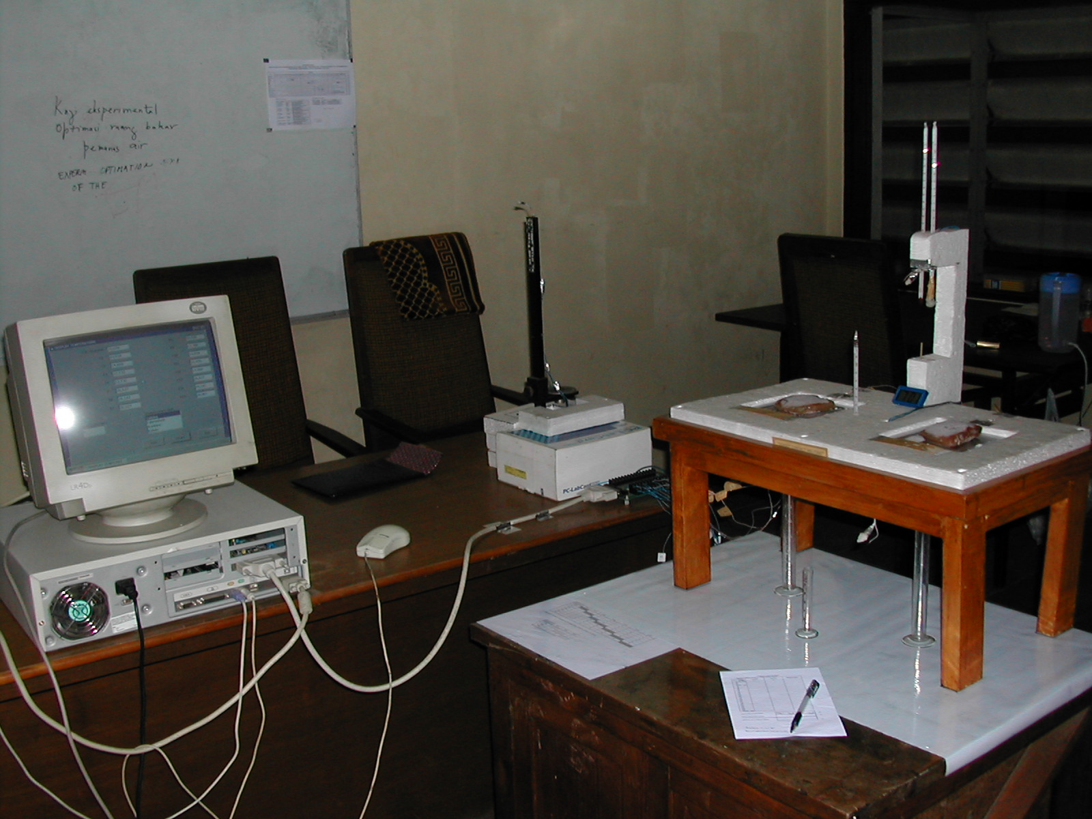
Gambar 10
Pengujian Am22-Datar dengan objek daging (19.00 WIB / saat awal)

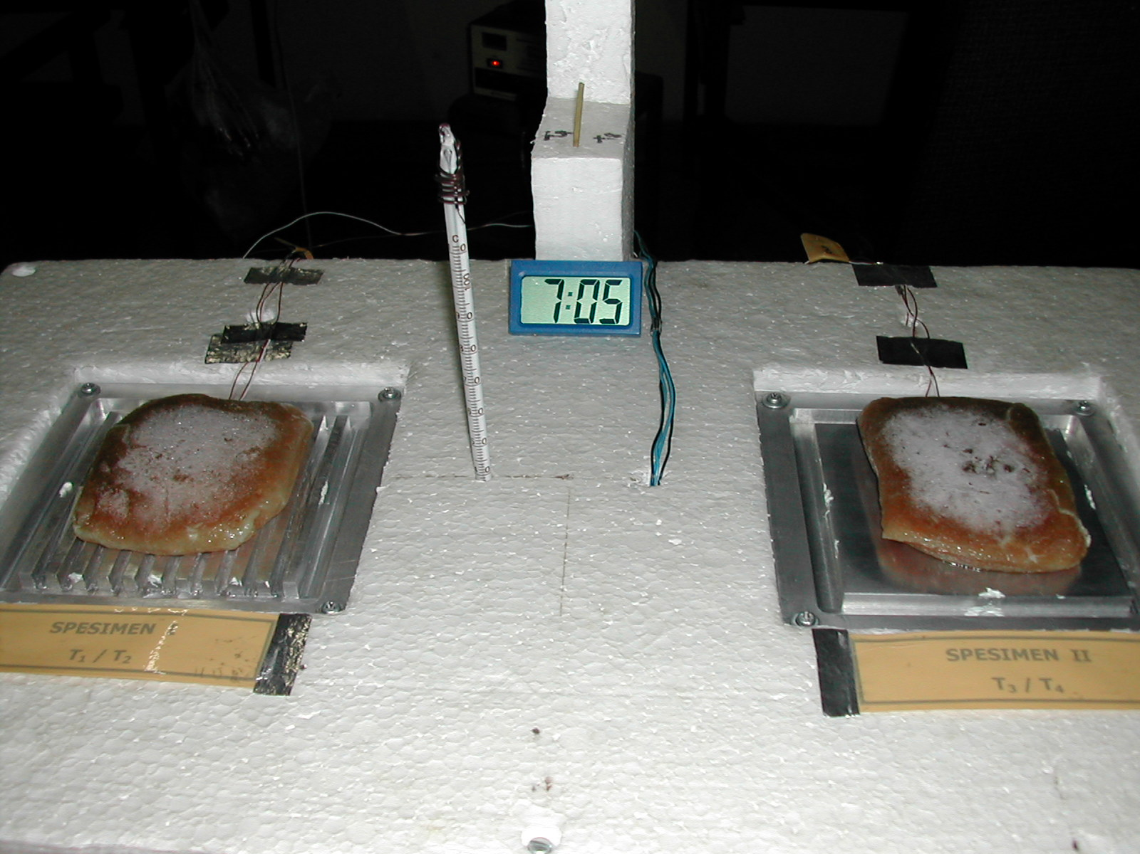
Gambar 11
Pengujian Am22-Datar dengan objek daging (19.05 WIB)
Waktu pencairan daging beku pada Am22 lebih cepat dibandingkan dengan A122 yaitu 15-20 menit untuk Am22 dan 25-30 menit untuk A122 yang dipengaruhi oleh kemiringan alur pada Am22 sehingga cairan cepat turun.

VI. KESIMPULAN DAN SARAN
Hasil pengujian dan pembahasan dapat diambil beberapa kesimpulan yaitu:
- Fenomena perpindahan panas kontak langsung terhadap pencairan bahan beku dapat ditingkatkan dengan memberikan alur pada pelat yang berkontak, agar air yang mencair dapat segera dialirkan sehingga tidak menjadi penghambat perpindahan panas
- Hasil pengujian diperoleh persamaan yang dapat memprediksi korelasi laju pencairan bahan pada pelat beralur geometris A dibanding pelat datar dengan batasan variabel kedalaman, lebar kanal dan lebar bidang kontak.
- Bahan daging beku yang dicairkan dengan pelat beralur lebih cepat dari pelat datar, peristiwa ini dapat dilihat dari salju es berwarna putih pada daging dan gaya tekan yang diberikan akan terasa lebih lunak.
- Laju pencairan bahan beku dalam perpindahan panas kontak langsung dapat lebih ditingkatkan dengan kemiringan saluran alur. Hasil pengujian daging beku membutuhkan waktu pencairan pada Am22 lebih cepat dibandingkan dengan A122 yaitu 15-20 menit untuk Am22 dan 25-30 menit untuk A122.
Berdasarkan hasil eksperimen di atas, dapat direkomendasikan sebagai berikut:
- Pengujian disarankan pada perbandingan variabel alur c/a bernilai 1,5 atau c/b bernilai satu untuk mendapatkan korelasi laju pencairan bahan beku terhadap pelat datar bernilai maksimum.
- Penelitian dapat dikembangkan dengan alur yang mempunyai penampang saluran alur yang membesar dari tengah pelat menuju keluar pelat pencairan dan diikuti dengan kemiringan saluran alur yang optimal..

VII. DAFTAR RUJUKAN
[1] A. Saito dan H. Hong, Experimental Study on Heat Transfer Enhancement in Latent Thermal Energi Storage with Direct Contact Melting, Departement of Mechanical Engineering & Science, Tokyo Institute of Technology, Japan, Int, J. Heat Mass Transfer.

- A. Bejan, G. Tsatsaronis dan M. Moran, Thermal Design and Optimization, John Wiley & Sons, New York, 1996.
- ASHRAE. 1997, Fundamentals Handbook, Bab 8, 9 dan 11.

- C. P. Arora, Refrigeration and Air Conditioning, McGraw-Hill, Singapore, 2000.
- E. R. G. Eckert dan Robert M. Drake, JR., Analysis of Heat and Mass Transfer, McGraw-Hill, New York, 1972
- F. P. Incropera dan D. P. DeWitt, Introduction to Heat Transfer, John Wiley & Sons, New York, 1996.
- George A. Lane, Ph.D, Solar Heat Storage: Latent Heat Materials, CRC Press, Inc., Florida, 2000

- G. F. Hewitt, G. L. Shires dan T. R. Bott, Process Heat Transfer, CRC Press, Florida, 1994.
- H. Reuter; editor., Aseptic Packaging of Food, Technomic Publishing CO.INC.
- R. A. Lawrie, Meat Science, Pergamon Press, New York, 1991

